Распиновка разъёмов 800 серии

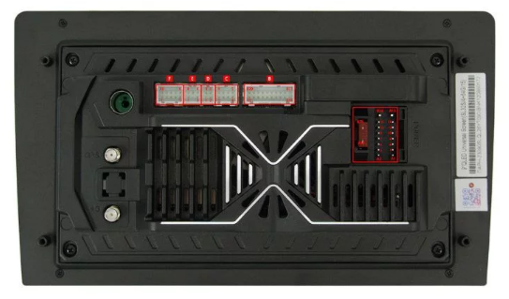

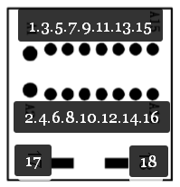
Распиновка силовой колодки

1. GND – ЗЕМЛЯ (минус батареи АКБ)
2. Battery Positive – Постоянное питание (Плюс батареи АКБ)
3. ACC – Плюс после замка зажигания
4. ILL Small Light Detection – Управ вкл. Подсветки дисплея (как правило детектор вкл. фар)
5. Reverse Detection Line – Управление включением режима камеры заднего хода
6. Steering Wheel Learning 2 – Шина обучаемых аналоговых кнопок Key2
7. Steering Wheel Learning 1- Шина обучаемых аналоговых кнопок Key2
8. ANT_POWER – Питание антенный радио 12В.
9. Speaker Front Right (FR-) Выход силовой на динамики ПередПраво-
10 Speaker Rear Left (RL-) Выход силовой на динамики ЗадПраво-
11 Speaker Front Right (FR+) Выход силовой на динамики ПередПраво+
12 Speaker Rear Left (RL+) Выход силовой на динамики ЗадЛево+
13 Speaker Front Left (FL-) Выход силовой на динамики ПередЛево-
14 Speaker Rear Right (RR+) Выход силовой на динамики ЗадПраво+
15 Speaker Front Left (FL+) Выход силовой на динамики ПередЛево+
16 Speaker Rear Right (RR-) Выход силовой на динамики ЗадПраво-
17 Предохранитель вход 18 Предохранитель выход

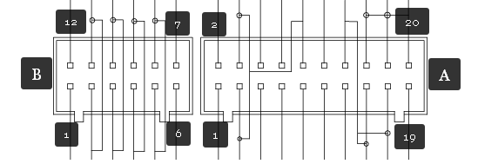

A Connector Pin Definition (Распиновка разъема A)
A1. -
A2. -
A3. VIDEO IN (видео вход)
A4. -
A5. SIM_VDD
A6. SUB (Выход Сабвуфера)
A7. SIM_RESET
A8. -
A9. SIM_SCLK
A10. GND
A11. SIM_DEC
A12. GND
A13. SIM_DATA
A14. GND
A15. AUX_IN_L
A16. AUDIO_OUT_R
A17. AUX_IN_R
A18. AUDIO_OUT_L
A19. SP_CONT (Управление усилителем. Remote)
A20. GND

B Connector Pin Definition (Разъем для системы 360View)-если есть ПО
B1. CAMERA 5V (Питание камеры 5В)
B2. GND
B3. GND
B4. GND
B5. GND
B6. L_DET (Сигнал левого поворотника)
B7. R_DET Сигнал правого поворотника
B8. 360 Front Video / DVR Front Video Камера Перед хода в системе 360
B9. 360 Right Video / DVR Right Video Камера Правая в системе 360
B10. 360 Rear Video / DVR Rear Video Камера задняя в системе 360
B11. 360 Left Video / DVR Камера левая в системе 360
B12. CAMERA_5V

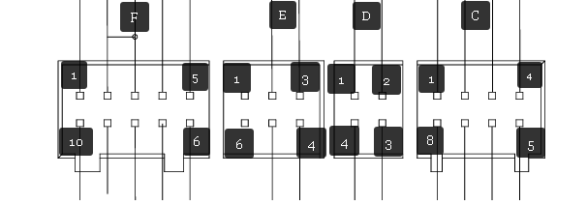

C Connector Pin Definition

C1. CAN_TXD - Кан шина TX
C2.-
C3. AUDIO OUT R
C4. -
C5. GND
C6. AUDIO OUT L
C8. CAN_RXD - Кан шина Rx

D Connector Pin Definition

D1. USB_OTG-
D2. USB_OTG+
D3. USB5V
D4. GND

E Connector Pin Definition

E1. -
E2. USB_HOST-
E3. USB_HOST+
E4. USB2 D+
E5. USB2 D-
E6. -

F Connector Pin Definition

F1. WIFI ANT –Антенна WIFI
F2. GND CAM
F3. CAM VIN- Видео вход задней камеры
F4. -
F5. BT ANT - Bluetooth Антенна
F6. -
F7. -
F8. -
F9. -
F10. -

